BỘ GIAO THÔNG VẬN TẢI  -------- | CỘNG HÒA XÃ HỘI CHỦ NGHĨA VIỆT NAM  Độc lập - Tự do - Hạnh phúc  ----------------
Số: 47/2012/TT-BGTVT | Hà Nội, ngày 12 tháng 11 năm 2012

THÔNG TƯ
QUY ĐỊNH VỀ TUẦN TRA, KIỂM TRA BẢO VỆ KẾT CẤU HẠ TẦNG GIAO THÔNG ĐƯỜNG BỘ
Căn cứ Luật Giao thông đường bộ ngày 13 tháng 11 năm 2008;
Căn cứ Nghị định số 51/2008/NĐ-CP ngày 22 tháng 4 năm 2008 của Chính phủ quy định chức năng, nhiệm vụ, quyền hạn và cơ cấu tổ chức của Bộ Giao thông vận tải;
Căn cứ Nghị định số 11/2010/NĐ-CP ngày 24 tháng 02 năm 2010 của Chính phủ quy định về quản lý và bảo vệ kết cấu hạ tầng giao thông đường bộ;
Căn cứ Quyết định số 107/2009/QĐ-TTg ngày 26 tháng 8 năm 2009 của Thủ tướng Chính phủ quy định về chức năng, nhiệm vụ, quyền hạn và cơ cấu tổ chức của Tổng cục Đường bộ Việt Nam;
Theo đề nghị của Vụ trưởng Vụ Kết cấu hạ tầng giao thông và Tổng cục trưởng Tổng cục Đường bộ Việt Nam;
Bộ trưởng Bộ Giao thông vận tải ban hành Thông tư quy định về tuần tra, kiểm tra bảo vệ kết cấu hạ tầng giao thông đường bộ,

Chương 1.
QUY ĐỊNH CHUNG

Điều 1. Phạm vi điều chỉnh
1. Thông tư này quy định về tuần tra, kiểm tra bảo vệ kết cấu hạ tầng giao thông đường bộ trên hệ thống quốc lộ đang khai thác (trừ đường cao tốc).
2. Việc tuần tra, kiểm tra trên các hệ thống đường địa phương thực hiện theo quy định của Ủy ban nhân dân cấp tỉnh.
Điều 2. Đối tượng áp dụng
Thông tư này áp dụng đối với cơ quan, tổ chức, cá nhân thuộc cơ quan quản lý đường bộ và Đơn vị bảo trì đường bộ có liên quan đến công tác tuần tra, kiểm tra bảo vệ kết cấu hạ tầng giao thông đường bộ trên hệ thống quốc lộ đang khai thác.
Điều 3. Giải thích từ ngữ
Trong Thông tư này, các từ ngữ dưới đây được hiểu như sau:
1. Tuần đường là hoạt động tuần tra, kiểm tra bảo vệ kết cấu hạ tầng giao thông đường bộ của Đơn vị bảo trì đường bộ và cá nhân thuộc đơn vị này khi được giao thực hiện nhiệm vụ.
2. Tuần kiểm đường bộ là hoạt động tuần tra, kiểm tra bảo vệ kết cấu hạ tầng giao thông đường bộ của Khu Quản lý đường bộ, Sở Giao thông vận tải và cá nhân thuộc cơ quan này khi được giao nhiệm vụ.
3. Nhân viên tuần đường là nhân viên được giao nhiệm vụ tuần đường.
4. Tuần kiểm viên là viên chức được giao nhiệm vụ tuần kiểm đường bộ.
5. Đơn vị bảo trì đường bộ là tổ chức thực hiện bảo dưỡng thường xuyên kết cấu hạ tầng giao thông đường bộ.

Chương 2.
NHIỆM VỤ TUẦN TRA, KIỂM TRA BẢO VỆ KẾT CẤU HẠ TẦNG GIAO THÔNG ĐƯỜNG BỘ

Điều 4. Quy định chung
1. Công tác tuần đường:
a) Nhân viên tuần đường được bố trí chuyên trách ở Đơn vị bảo trì đường bộ;
b) Nhiệm vụ tuần đường bao gồm: Theo dõi tổ chức giao thông, tai nạn giao thông, tình trạng công trình đường bộ; phát hiện kịp thời hư hỏng hoặc các hành vi xâm phạm công trình đường bộ, các hành vi lấn chiếm, sử dụng trái phép đất của đường bộ, hành lang an toàn đường bộ; xử lý hoặc báo cáo cấp có thẩm quyền xử lý;
c) Nhiệm vụ tuần đường được thực hiện tất cả các ngày trong năm.
2. Công tác tuần kiểm đường bộ:
a) Tuần kiểm viên được bố trí chuyên trách thực hiện nhiệm vụ tuần kiểm đường bộ;
b) Nhiệm vụ tuần kiểm đường bộ bao gồm: Theo dõi, giám sát kiểm tra việc thực hiện nhiệm vụ của nhân viên tuần đường và của Đơn vị bảo trì đường bộ; xử lý hoặc phối hợp xử lý các hành vi xâm phạm công trình đường bộ, lấn chiếm, sử dụng trái phép đất của đường bộ, hành lang an toàn đường bộ;
c) Nhiệm vụ tuần kiểm đường bộ được thực hiện tối thiểu 01 (một) lần/01 (một) tuần.
3. Đối với Dự án đường bộ thực hiện đầu tư theo hình thức BOT, BTO, PPP, doanh nghiệp dự án tổ chức hoạt động tuần đường theo quy định tại Thông tư này; chịu sự quản lý của Tuần kiểm viên và Khu Quản lý đường bộ phụ trách khu vực.
4. Các công trình cầu, hầm đặc biệt, ngoài việc thực hiện theo quy định của Thông tư này còn thực hiện theo quy định riêng về quản lý, bảo vệ, bảo trì và khai thác của công trình đó.
Điều 5. Tuần tra, kiểm tra phạm vi đất của đường bộ
1. Nhân viên tuần đường:
a) Phát hiện tình trạng bất thường, sự cố của công trình đường bộ, các công trình khác ảnh hưởng đến an toàn giao thông và tai nạn, ùn tắc giao thông (chụp ảnh hiện trạng hư hỏng, tai nạn và báo cáo kịp thời);
b) Đối với công trình đường bộ:
- Thống kê, nắm rõ số lượng, vị trí, tình trạng chi tiết của công trình đường bộ trong đoạn tuyến được giao; kiểm tra thường xuyên để phát hiện hư hỏng, sự xâm hại công trình; báo cáo Đơn vị bảo trì đường bộ và Tuần kiểm viên để có biện pháp xử lý;
- Trường hợp hư hỏng nhỏ, việc xử lý không cần vật tư thiết bị (cọc tiêu, biển báo bị xiêu vẹo; bu lông bị lỏng, tuột; đá lăn, cây đổ, vật liệu rơi vãi trên đường hoặc các hư hỏng tương tự khác), nhân viên tuần đường thực hiện hoặc yêu cầu công nhân bảo trì thường xuyên xử lý ngay;
- Trường hợp hư hỏng lớn, sửa chữa cần vật tư, thiết bị, phải có biện pháp báo hiệu cho người tham gia giao thông biết để phòng tránh, đồng thời, báo cáo Đơn vị bảo trì đường bộ, báo cáo Tuần kiểm viên để có giải pháp xử lý kịp thời.
c) Đối với giao thông trên tuyến:
- Khi xảy ra ùn, tắc hoặc tai nạn giao thông, nhân viên tuần đường phải có mặt để thu thập thông tin, sơ bộ xác định nguyên nhân và đề xuất giải pháp xử lý; thực hiện hoặc phối hợp với các lực lượng chức năng hướng dẫn, điều hành giao thông;
- Theo dõi việc thi công công trình trên đường bộ đang khai thác, nhắc nhở nhà thầu thi công bảo đảm an toàn giao thông; nếu phát hiện các hành vi gây mất an toàn giao thông báo cáo ngay Tuần kiểm viên để xử lý kịp thời.
d) Công tác quản lý, bảo vệ phạm vi đất của đường bộ:
Phát hiện kịp thời, lập biên bản xác nhận hành vi vi phạm, báo cáo Đơn vị bảo trì đường bộ và Tuần kiểm viên xử lý đối với hành vi vi phạm quy định tại khoản 1, 2, 3 Điều 8 và khoản 2 Điều 35 Luật Giao thông đường bộ.
2. Tuần kiểm viên:
a) Kiểm tra, giám sát việc thực hiện nhiệm vụ của nhân viên tuần đường và của Đơn vị bảo trì đường bộ.
b) Phát hiện kịp thời điểm đen, điểm tiềm ẩn tai nạn giao thông và đề xuất phương án xử lý; thu thập và lập biểu theo dõi các vụ tai nạn theo quy định.
c) Kiểm tra giấy phép thi công, phát hiện và lập biên bản vi phạm, đình chỉ hành vi vi phạm theo thẩm quyền được pháp luật quy định; báo cáo cấp có thẩm quyền xử lý.
d) Đình chỉ hành vi vi phạm, lập biên bản vi phạm theo thẩm quyền được pháp luật quy định, phối hợp với các cơ quan chức năng, chính quyền địa phương ngăn chặn, xử lý các hành vi bị nghiêm cấm quy định tại khoản 1, 2, 3 Điều 8 và khoản 2 Điều 35 Luật Giao thông đường bộ.
đ) Tham gia kiểm tra định kỳ, kiểm tra đột xuất công trình đường bộ; đề xuất kế hoạch sửa chữa với Khu Quản lý đường bộ, Sở Giao thông vận tải.
Điều 6. Tuần tra, kiểm tra hành lang an toàn đường bộ
1. Nhân viên tuần đường:
a) Thống kê, nắm rõ hệ thống cọc mốc giải phóng mặt bằng, cọc mốc lộ giới, hiện trạng phạm vi hành lang an toàn đường bộ của đoạn tuyến được giao quản lý;
b) Phát hiện kịp thời hành vi vi phạm quy định về quản lý, bảo vệ hành lang an toàn đường bộ; lập biên bản xác nhận hành vi vi phạm, báo cáo Đơn vị bảo trì đường bộ và Tuần kiểm viên.
2. Tuần kiểm viên:
a) Kiểm tra, giám sát việc thực hiện nhiệm vụ của Nhân viên tuần đường và của Đơn vị bảo trì đường bộ.
b) Đình chỉ hành vi, lập biên bản vi phạm theo thẩm quyền được pháp luật quy định, báo cáo Khu Quản lý đường bộ, Sở Giao thông vận tải và phối hợp với các cơ quan chức năng, chính quyền địa phương xử lý hành vi vi phạm quy định về quản lý và bảo vệ kết cấu hạ tầng giao thông đường bộ.
Điều 7. Trách nhiệm của Nhân viên tuần đường, Tuần kiểm viên
1. Nhân viên tuần đường:
a) Chủ động nhắc nhở, giải thích, hướng dẫn các đối tượng vi phạm chấp hành quy định của pháp luật nhằm ngăn chặn ngay từ ban đầu hành vi vi phạm;
b) Báo cáo kịp thời hành vi vi phạm, sự cố gây mất an toàn giao thông và kết quả xử lý ban đầu cho Đơn vị bảo trì đường bộ và Tuần kiểm viên để có biện pháp xử lý kịp thời;
c) Tất cả các diễn biến về thời tiết, tình trạng cầu, đường, tình hình vi phạm công trình và hành lang an toàn đường bộ (kể cả các biên bản và ý kiến giải quyết) trong ca làm việc đều được ghi chi tiết vào sổ Nhật ký tuần đường theo mẫu tại Phụ lục số I của Thông tư này. Cuối ca làm việc phải báo cáo kết quả và trình Nhật ký tuần đường cho Lãnh đạo Đơn vị bảo trì đường bộ;
d) Trong một ngày làm việc, mỗi vị trí trên tuyến phải được kiểm tra ít nhất một lần; đối với những công trình như cầu yếu, các vị trí có nguy cơ mất an toàn giao thông, các vị trí thường xảy ra tình trạng vi phạm quy định bảo vệ kết cấu hạ tầng giao thông đường bộ, phải kiểm tra ít nhất 02 (hai) lần;
đ) Nhân viên tuần đường chịu trách nhiệm trước Lãnh đạo Đơn vị bảo trì đường bộ về kết quả thực hiện nhiệm vụ và chịu sự kiểm tra, giám sát của Tuần kiểm viên;
e) Khi thực hiện nhiệm vụ, Nhân viên tuần đường phải mặc đồng phục và mang trang thiết bị cần thiết theo quy định tại Điều 14 Thông tư này; Nhân viên tuần đường phải đeo biển hiệu ở phía trên túi áo bên phải và có quyết định giao nhiệm vụ của Đơn vị bảo trì đường bộ.
2. Tuần kiểm viên:
a) Kiểm tra, nhận xét kết quả thực hiện nhiệm vụ của Nhân viên tuần đường và Đơn vị bảo trì đường bộ;
b) Phối hợp với Đơn vị bảo trì đường bộ, chính quyền địa phương và các cơ quan chức năng xử lý kịp thời các hành vi vi phạm, sự cố gây mất an toàn giao thông; trường hợp cần thiết phải báo cáo Khu Quản lý đường bộ, Sở Giao thông vận tải xử lý;
c) Hàng tuần, Tuần kiểm viên kiểm tra nội dung ghi chép trong sổ Nhật ký tuần đường và ghi ý kiến xử lý, đồng thời ký tên dưới ý kiến đó;
d) Tuần kiểm viên chịu trách nhiệm trước Lãnh đạo Khu Quản lý đường bộ, Sở Giao thông vận tải về kết quả thực hiện nhiệm vụ;
đ) Khi thực hiện nhiệm vụ, yêu cầu Tuần kiểm viên phải mặc đồng phục và mang trang thiết bị cần thiết theo quy định tại Điều 13 tại Thông tư này; Tuần kiểm viên phải đeo biển hiệu ở phía trên túi áo bên phải và có quyết định giao nhiệm vụ của Khu Quản lý đường bộ, Sở Giao thông vận tải.
Điều 8. Nhiệm vụ của Đơn vị bảo trì đường bộ
1. Đơn vị bảo trì đường bộ bố trí đủ số lượng Nhân viên tuần đường theo quy định tại Thông tư này, có quyết định giao nhiệm vụ cho Nhân viên tuần đường.
2. Hàng ngày, Đơn vị bảo trì đường bộ xử lý các kiến nghị và nội dung trong Nhật ký tuần đường.
3. Hàng tháng tổng hợp và báo cáo công tác bảo trì đường bộ, tình trạng công trình đường bộ, đất của đường bộ, hành lang an toàn đường bộ và lưu trữ tài liệu theo quy định.
4. Đơn vị bảo trì đường bộ phối hợp với Khu Quản lý đường bộ, Sở Giao thông vận tải, chính quyền địa phương thực hiện biện pháp ngăn chặn những hành vi xâm hại đến công trình giao thông đường bộ, vi phạm hành lang an toàn đường bộ; cung cấp nhân lực, xe máy phục vụ chính quyền địa phương tổ chức cưỡng chế hành vi vi phạm. Kiểm tra định kỳ hoặc đột xuất hoạt động của Nhân viên tuần đường.
5. Kiểm tra trên thực địa và đối chiếu trên sơ đồ, phối hợp với chính quyền địa phương quản lý và bảo vệ cọc mốc giải phóng mặt bằng, cọc mốc lộ giới. Trong trường hợp phát hiện thấy mất mốc, phải báo ngay cho chính quyền địa phương và Khu Quản lý đường bộ, Sở Giao thông vận tải để có biện pháp xử lý, khôi phục.
Điều 9. Nhiệm vụ của Khu Quản lý đường bộ, Sở Giao thông vận tải
1. Kiểm tra, chỉ đạo Tuần kiểm viên và Đơn vị bảo trì đường bộ thực hiện tốt công tác bảo trì đường bộ, công tác đảm bảo an toàn giao thông, công tác quản lý và bảo vệ kết cấu hạ tầng giao thông đường bộ.
2. Bố trí đủ số lượng Tuần kiểm viên để thực hiện nhiệm vụ theo quy định tại Thông tư này, có quyết định giao nhiệm vụ cho Tuần kiểm viên; đảm bảo trang phục, thiết bị làm việc cho Tuần kiểm viên theo quy định tại Điều 13 Thông tư này.
3. Thường xuyên theo dõi và xử lý thông tin do Tuần kiểm viên báo cáo. Kiểm tra định kỳ hoặc đột xuất hoạt động của Tuần kiểm viên và Đơn vị bảo trì đường bộ.
4. Phối hợp với chính quyền địa phương, chỉ đạo Đơn vị bảo trì đường bộ có biện pháp ngăn chặn hành vi xâm hại công trình giao thông đường bộ, vi phạm hành lang an toàn đường bộ. Kiểm tra định kỳ hoặc đột xuất hoạt động của Đơn vị bảo trì đường bộ và Nhân viên tuần đường.
5. Theo dõi, giám sát việc thi công công trình trong phạm vi bảo vệ kết cấu hạ tầng giao thông đường bộ; xử lý nhà thầu vi phạm quy định Giấy phép thi công theo thẩm quyền.
Điều 10. Công tác phối hợp với các cơ quan chức năng
Khi phát hiện các sự cố, vi phạm quy định về quản lý và bảo vệ kết cấu hạ tầng giao thông đường bộ:
1. Tuần Kiểm viên, Khu Quản lý đường bộ, Sở Giao thông vận tải phối hợp với Ủy ban nhân dân cấp xã, cấp huyện và các cơ quan chức năng có thẩm quyền để có ngay biện pháp xử lý ban đầu.
2. Khu Quản lý đường bộ, Sở Giao thông vận tải phối hợp với Ủy ban nhân dân cấp huyện và cơ quan công an để xử lý triệt để vi phạm theo quy định của pháp luật.

Chương 3.
TỔ CHỨC HOẠT ĐỘNG TUẦN ĐƯỜNG, TUẦN KIỂM ĐƯỜNG BỘ

Điều 11. Trình độ, năng lực của Nhân viên tuần đường, Tuần kiểm viên
1. Nhân viên tuần đường có trình độ chuyên môn từ trung cấp nghề chuyên ngành đường bộ hoặc công nhân bậc 5 (năm) trở lên; hiểu biết pháp luật, có năng lực tuyên truyền, phổ biến, hướng dẫn và giải thích pháp luật về giao thông đường bộ.
2. Tuần kiểm viên có trình độ chuyên môn từ cao đẳng chuyên ngành cầu đường trở lên.
Điều 12. Tổ chức hoạt động tuần đường, tuần kiểm
1. Nhân viên tuần đường phụ trách một đoạn tuyến hoặc công trình cầu, hầm phù hợp nội dung, nhiệm vụ tuần đường; chiều dài đoạn tuyến quy định như sau:
a) Đường cấp I, II: từ 20 đến 25km/người;
b) Đường cấp III: từ 25 đến 30km/người đối với đường qua đô thị; từ 30 đến 35km/người đối với đường ngoài đô thị;
c) Đường cấp IV, V, VI: từ 30 đến 35km/người đối với đường miền núi; từ 40 đến 45km/người đối với đường đồng bằng, trung du.
2. Tuần kiểm viên phụ trách một đoạn tuyến theo quyết định giao nhiệm vụ của Khu Quản lý đường bộ, Sở Giao thông vận tải.
Điều 13. Trang phục, thiết bị phục vụ công tác tuần kiểm
1. Trang phục của Tuần kiểm viên:
a) Trang phục xuân hè của nam:
- Áo màu xanh nước biển ngắn tay, cổ bẻ; áo có 07 cúc (05 cúc để cài áo, 02 cúc cài túi áo phía trên), cúc áo bằng nhựa cùng với màu vải áo, đường kính 1,3 cm ; hai túi áo ngực có nắp, túi áo may nổi có nẹp giữa; vạt áo cho vào trong quần; phía trên túi áo có lô gô "Đường bộ Việt Nam" và hàng chữ "Tuần kiểm đường bộ";
- Quần màu tím than, quần âu hai túi chéo và một túi phía sau, ống quần đứng.
b) Trang phục xuân hè của nữ:
- Áo màu xanh nước biển ngắn tay, cổ bẻ; áo có 07 cúc (05 cúc để cài áo, 02 cúc cài túi áo phía dưới), cúc áo bằng nhựa cùng với màu vải áo, đường kính 1,3 cm; hai túi áo ở phía dưới may ngoài, nắp túi hơi chéo; không cho vạt áo trong quần; phía trên túi áo có lô gô “Đường bộ Việt Nam” và hàng chữ “Tuần kiểm đường bộ”;
- Quần màu tím than, quần âu hai túi chéo, ống quần đứng.
c) Trang phục thu đông của nam:
- Áo vét tông màu xanh nước biển, dài tay có lót trong, thân trước 04 túi ngoài nắp hơi chéo, áo có 08 cúc để cài (06 cúc 2,2cm để cài áo và túi áo phía dưới, 02 cúc 1,8cm để cài túi áo phía trên), cúc áo bằng đồng mạ hợp kim màu vàng, mặt cúc nhám, cổ bẻ; phía trên túi áo có lô gô “Đường bộ Việt Nam” và hàng chữ “Tuần kiểm đường bộ”;
- Quần âu màu tím than hai túi chéo và một túi phía sau, ống quần đứng.
d) Trang phục thu đông của nữ:
- Áo vét tông màu xanh nước biển, dài tay có lót trong, hai túi có nắp chìm ở phía dưới thân trước, áo chiết eo, cổ bẻ, áo có 06 cúc để cài, cúc áo bằng đồng mạ hợp kim màu vàng, mặt cúc nhám (04 cúc 2,2cm để cài áo và 02 cúc 2,2cm để cài túi áo phía dưới); phía trên túi áo có lô gô “Đường bộ Việt Nam” và hàng chữ “Tuần kiểm đường bộ”;
- Quần âu màu tím than hai túi chéo, ống quần đứng.
đ) Mẫu trang phục và biển hiệu quy định tại Phụ lục số II ban hành kèm theo Thông tư này.
2. Chế độ cấp phát:
a) Quần áo xuân hè: 01 (một) năm 02 (hai) bộ;
b) Quần áo thu đông: 01 (một) năm 01 (một) bộ;
c) Giầy, quần áo mưa: 01 (một) năm 01 (một) bộ;
d) Tất và găng tay: 01 (một) năm 02 (hai) bộ;
đ) Mũ bảo hiểm: 02 (hai) năm 01 (một) bộ;
e) 01 (một) áo gilê màu xanh có vạch vàng phản quang để mặc khi làm việc ở hiện trường;
g) 01 (một) máy ảnh kỹ thuật số.
Điều 14. Trang phục, thiết bị phục vụ nhiệm vụ tuần đường
1. Khi thực hiện nhiệm vụ, nhân viên tuần đường phải mặc trang phục và mang theo các trang thiết bị sau đây:
a) Quần áo đồng phục, quần âu màu ghi xám, áo màu ghi xám; phía trên túi áo bên trái có lô gô “Đơn vị bảo trì đường bộ” hoặc tên công ty và hàng chữ “Tuần đường” màu xanh tím than;
b) 01 (một) áo gilê màu xanh có vạch vàng phản quang để mặc khi làm việc ở hiện trường;
c) Dụng cụ làm việc: Một túi bạt đựng 01 (một) mỏ lết, 01 (một) dao phát cây, 01 (một) thước cuộn 5m, 01 (một) đèn pin, 01 (một) xẻng công binh;
d) 01 (một) Sổ Nhật ký tuần đường.
đ) 01 (một) mũ bảo hiểm có hàng chữ “Tuần đường”.
e) 01 (một) máy ảnh kỹ thuật số.
2. Phương tiện đi lại của Nhân viên tuần đường là mô tô, xe máy.

Chương 4.
ĐIỀU KHOẢN THI HÀNH

Điều 15. Hiệu lực thi hành
Thông tư này có hiệu lực thi hành kể từ ngày 01 tháng 01 năm 2013. Bãi bỏ Quyết định số 2044/QĐ-GT ngày 05/09/2000 của Cục Đường bộ Việt Nam về việc ban hành Quy chế tổ chức và hoạt động của Tuần đường.
Điều 16. Trách nhiệm thi hành
Chánh Văn phòng Bộ, Chánh Thanh tra Bộ, Chủ tịch Ủy ban nhân dân các tỉnh, Thành phố trực thuộc Trung ương, Tổng cục trưởng Tổng cục Đường bộ Việt Nam, Giám đốc các Sở Giao thông vận tải và Thủ trưởng các cơ quan, đơn vị có liên quan chịu trách nhiệm thi hành Thông tư này./.

BỘ TRƯỞNG
Đinh La Thăng

PHỤ LỤC I
MẪU SỔ NHẬT KÝ TUẦN ĐƯỜNG
(Ban hành kèm theo Thông tư số 47/2012/TT-BGTVT ngày 12 tháng 11 năm 2012 của Bộ trưởng Bộ Giao thông vận tải)

1. Trang bìa
CỘNG HÒA XÃ HỘI CHỦ NGHĨA VIỆT NAM
Độc lập - Tự do - Hạnh phúc
----------------------

NHẬT KÝ TUẦN ĐƯỜNG
Quyển số: ...............

Đơn vị bảo trì đường bộ ..............................................................................................................
Từ Km .............................................................. đến Km .............................................. QL..........
Nhân viên tuần đường: ...............................................................................................................
Bắt đầu ngày: ........................./.................../.................................................................................
Hết quyển ngày: ..................../..................../................................................................................

..........., năm 20 .......

2. Trang tiếp

HƯỚNG DẪN
PHẦN I.
MỤC ĐÍCH, YÊU CẦU

1. Tuần đường (bao gồm đường, cầu, cống, kè, ngầm, tràn, hệ thống an toàn giao thông, hành lang an toàn đường bộ) nhằm mục đích phát hiện kịp thời những hư hỏng, vi phạm hoặc sự cố xảy ra để nhanh chóng khắc phục, tránh những hậu quả xấu làm thiệt hại đến tính mạng, tài sản của nhân dân cũng như xã hội. Nhật ký tuần đường là tài liệu quan trọng trong công tác quản lý vì vậy phải được ghi chép đầy đủ và lưu trữ tại các Đơn vị bảo trì đường bộ.
2. Người làm nhiệm vụ tuần đường phải ghi chép trong khi làm nhiệm vụ nhằm phản ánh đầy đủ mọi tình trạng, sự cố xảy ra đối với đoạn đường, cây cầu và công trình, hành lang an toàn đường bộ có trên tuyến được giao nhiệm vụ.
3. Lãnh đạo Đơn vị bảo trì đường bộ đọc nội dung ghi chép trong sổ vào cuối ngày và ghi ý kiến xử lý, đồng thời ký tên dưới ý kiến đó.
Tuần kiểm viên hàng tuần kiểm tra và ghi ý kiến chỉ đạo để đơn vị thực hiện
Lãnh đạo hoặc các phòng ban chức năng của Khu Quản lý đường bộ, Sở Giao thông vận tải hàng tháng kiểm tra và ghi ý kiến chỉ đạo để đơn vị thực hiện.
4. Hàng tháng, hàng quý, khi nghiệm thu công tác BDTX, nhật ký tuần đường phải được xuất trình để hội đồng nghiệm thu xem xét đánh giá công tác quản lý theo tháng, quý đó.
5. Nhật ký tuần đường là sản phẩm của người làm nhiệm vụ tuần tra, kiểm tra cầu đường của Đơn vị bảo trì đường bộ (Tuần đường).
Căn cứ nội dung ghi chép trong Nhật ký để đánh giá chất lượng công tác của Nhân viên tuần đường.
Đối với Đơn vị bảo trì đường bộ, Nhật ký tuần đường đánh giá một phần chất lượng và trình độ, phương thức quản lý của cán bộ Đơn vị bảo trì đường bộ.
Nhật ký tuần đường là tư liệu để giúp quá trình hoạch định kế hoạch và kế hoạch tác nghiệp.

PHẦN II.
NỘI DUNG KIỂM TRA, GHI CHÉP

I. Về đường:
1. Mặt đường: Kiểm tra tình trạng mặt đường như ổ gà, cao su, sình lún...ghi rõ vị trí và ước tính tỷ lệ % (hoặc m², m, ...) chủ yếu đối với khối lượng phát sinh.
2. Lề đường: Những vị trí không đảm bảo bằng phẳng, cao hơn mặt đường khi mưa đọng nước gây lầy lội hoặc vật liệu, đất đá, rơm rạ, lều quán lấn chiếm làm cản trở giao thông, hạn chế tầm nhìn.
3. Rãnh dọc: Nêu những vị trí bị lấp tắc, cây cỏ không được dọn sạch, và những hư hỏng khác làm ảnh hưởng đến khả năng thoát nước của cống, rãnh.
4. Công tác phát cây: Những vị trí bị cây cỏ che khuất tầm nhìn, cột Km, cọc tiêu, đầu cầu, cống, lòng sông dưới cầu... bị cỏ che lấp hoặc làm cản trở dòng chảy... cần được chặt, phát.
5. Hệ thống an toàn giao thông (trụ tiêu, cọc H, cột Km, cột thủy chí, cột mốc lộ giới, biển báo, hộ lan tôn sóng, dải phân cách, tấm chắn sáng v.v..): số lượng bị mất, bị hư hỏng so với ngày hôm trước cần phải bổ sung những vị trí nào...
6. Nền đường: Phản ánh các hư hỏng của nền, chú ý các vị trí sụt, sạt...
7. Các vi phạm hành lang an toàn đường bộ (theo Nghị định số 11/2010/NĐ-CP ngày 24/02/2010 và Thông tư số 39/2011/TT-BGTVT ngày 18/5/2011): ghi rõ hình thức, diện tích lấn chiếm, kết cấu xây dựng, vị trí.
8. An toàn giao thông: Khi có các vụ tai nạn giao thông nghiêm trọng xảy ra ngoài việc ghi vào Nhật ký tuần đường và nêu các kiến nghị sửa chữa cải tạo đường, cầu hoặc bổ sung hệ thống an toàn giao thông ... còn phải báo cáo ngay Đơn vị bảo trì đường bộ để Đơn vị bảo trì đường bộ báo cáo Khu Quản lý đường bộ, Sở Giao thông vận tải ngay trong ngày.
9. Theo dõi việc thi công công trình trên đường bộ đang khai thác, nhắc nhở nhà thầu thi công bảo đảm an toàn giao thông; nếu phát hiện các hành vi gây mất an toàn giao thông báo cáo ngay Tuần kiểm viên để xử lý kịp thời.
10. Mô tả tình trạng vệ sinh mặt đường: như các hiện tượng đất, cát bụi... bám trên mặt đường, tình trạng rác thải trên mặt đường và lề đường cũng như hệ thống cống, rãnh dọc và ngang.
II. Kiểm tra công trình cầu, cống, kè, ngầm, tràn:
Các công trình phải kiểm tra và ghi rõ tình trạng của các bộ phận trong kết cấu như: Dầm cầu, gối cầu, khe co giãn và các bộ phận dễ bị hư hỏng, mất mát, han rỉ ... Các bộ phận bằng đá xây, bê tông như tường … hố tụ, tường cánh, mố, mặt móng, những chỗ bị hư hỏng lún sụt, khả năng thông thoát nước ... kiến nghị sửa chữa, bổ sung ...
Trường hợp cá biệt cần theo dõi một bộ phận nào đó của cầu thì Nhân viên tuần đường sẽ ghi thêm vào Nhật ký tuần đường (ví dụ: theo dõi vết nứt mới xuất hiện, sự cố sụt sạt của 1/4 mố cầu...), kiểm tra biển báo của cầu.
1. Việc ghi chép phải thực hiện trong khi tiến hành kiểm tra. Cuối ngày phải được tập trung ở Đơn vị bảo trì đường bộ.
2. Nội dung ghi chép phải mạch lạc, rõ ràng, tỉ mỉ, chính xác, Nhân viên tuần đường phải ký tên ở phía dưới.
3. Xử lý:
a) Khi đi tuần, gặp trường hợp cầu, đường, công trình bị hư hỏng, dầu mỡ rơi vãi trên mặt đường, cây cối bị đổ, đất đá sụt lở, dây điện bị đứt rơi xuống đường ... có thể nguy hiểm cho người và xe cộ đi lại thì bản thân Nhân viên tuần đường phải giải quyết ngay nếu công việc đơn giản, khối lượng ít, hoặc báo ngay cho Đơn vị bảo trì đường bộ và Tuần kiểm viên để xử lý, rào chắn và hướng dẫn xe cộ qua lại.
b) Lãnh đạo Đơn vị bảo trì đường bộ hàng ngày phải đọc các phản ánh của Nhân viên tuần đường ghi trong sổ và ghi biện pháp xử lý hoặc báo cáo Khu Quản lý đường bộ, Sở Giao thông vận tải. Trong trường hợp khẩn cấp, Đơn vị bảo trì đường bộ phải huy động mọi lực lượng để giải quyết tạm nhằm hạn chế những thiệt hại đáng tiếc xảy ra.
Ghi chú: Sổ Nhật ký tuần đường gồm 100 trang được đánh dấu từ 1 đến 100 và đóng dấu giáp lai.
Trang đầu (bên trái):
Giờ ngày, tháng kiểm tra | Vị trí, Lý trình, xảy ra phát hiện sự cố, vi phạm | Tình hình thời tiết (nắng, mưa, mù, lũ, bão...) Diễn biến đột xuất, nội dung của các sự cố cầu đường, hoặc vi phạm mới phát hiện (vẽ minh họa vị trí, kích thước cụ thể).
Trang liền kề (bên phải):
Đã giải quyết, xử lý tại chỗ và kết quả | Người nhận báo cáo ghi nhận xét, việc cần lưu ý hàng ngày. Ký tên | Ý kiến của Tuần kiểm viên

PHỤ LỤC II
MẪU TRANG PHỤC
(Ban hành kèm theo Thông tư số 47/2012/TT-BGTVT ngày 12 tháng 11 năm 2012 của Bộ trưởng Bộ Giao thông vận tải)

Áo phản quang
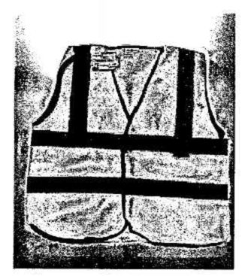
Quần áo Nhân viên tuần đường
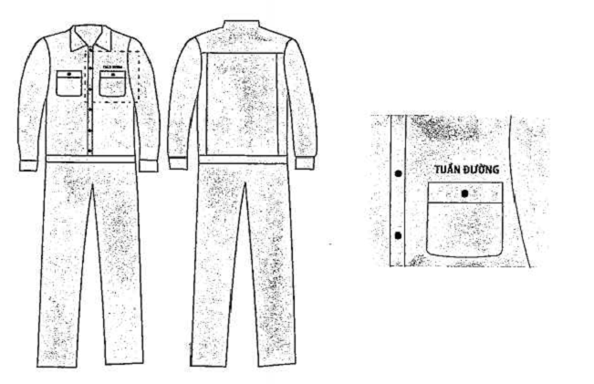
Quần áo Tuần kiểm viên

* Trang phục xuân hè của nam:
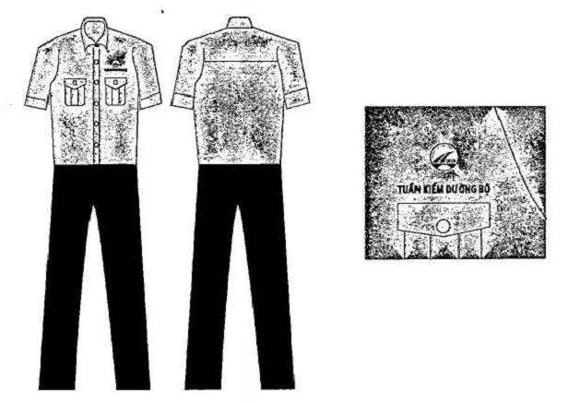

* Trang phục xuân hè của nữ:
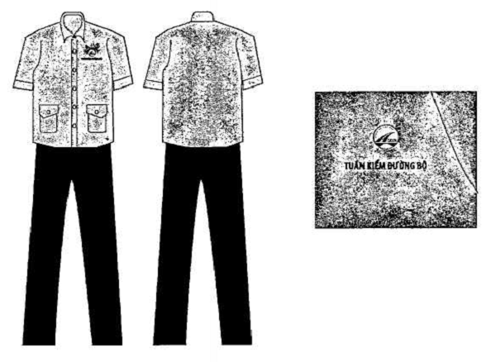

* Trang phục thu đông của nam:
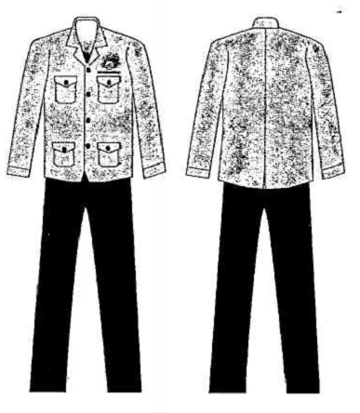

* Trang phục thu đông của nữ:

Mũ bảo hộ
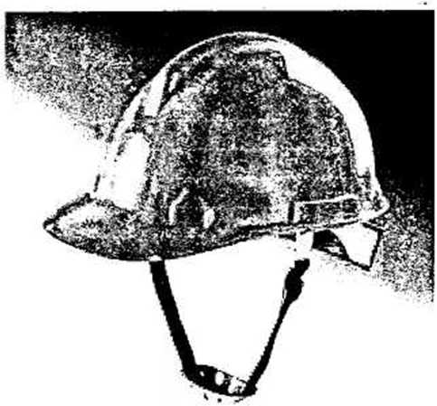
Biển hiệu Tuần kiểm viên đường bộ
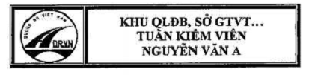
Biển hiệu Nhân viên tuần đường


